

應用軟體設計實習

CH3

任課老師 : 黃士嘉 老師

班級 : 電子三甲

學生 : 侯嘉銘 106360118

1. 實驗名稱

CH3

1. 實驗說明

功課習題：將投影片的程式重新寫過。

P5,P6,P7, P9, P11, P12, P14, P15, P16,P17, P20, P22, P24, P26,P27, P28 , P31 , P34 , P36 , P37,P38 , P40, P43 , P45, P47, P51

1. 實驗成果

將作業上傳首先要在GitHub上創一個新的資料，再按照之前上課及老師教的把資料追蹤後上傳至雲端

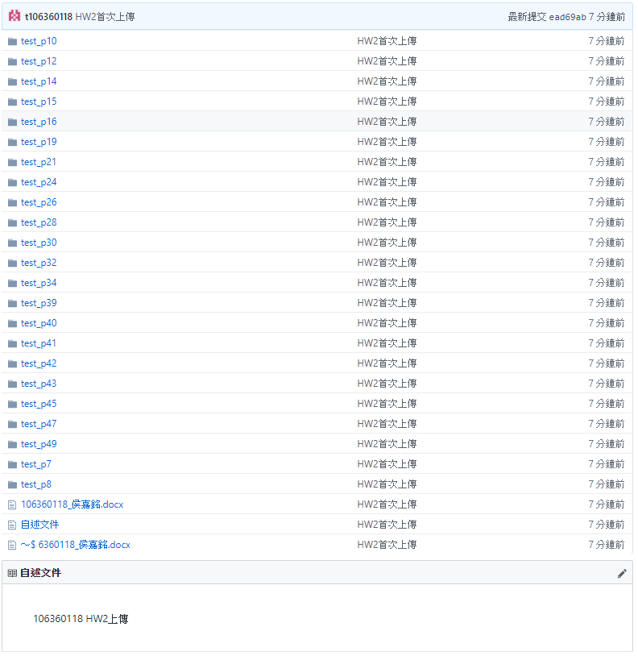

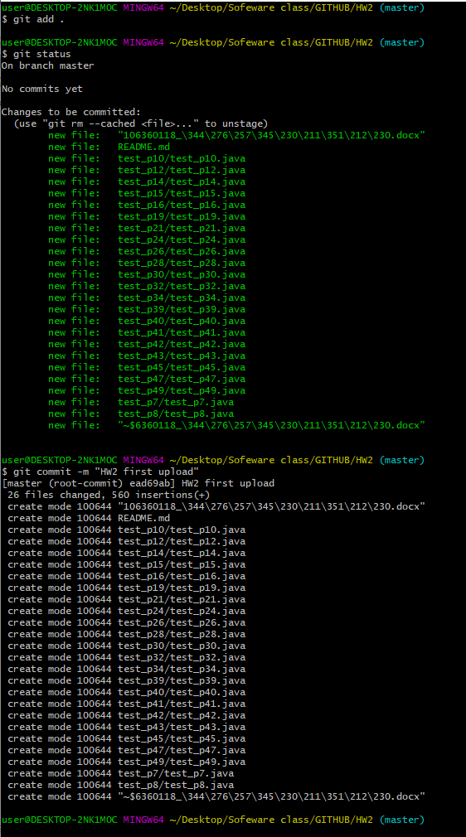

1. 心得

這次這個章節教的東西我覺得很重要，類別、物件等，都是物件導向的重點，不過也都基本

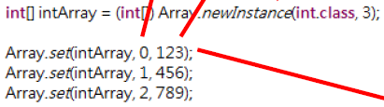 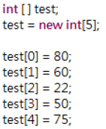

像是上面三種寫法都是陣列但是都可以達到一樣的結果，在宣告陣列的時候通常會給予一個長度，如果不給長度的話也可以，只是記憶體的位置可能就會不連續，在一些語言不允許不給予陣列長度的宣告。